PRZYRODA
Klasa IV

Temat: Ukształtowanie terenu na mapie - barwy 11.05.2020

Popatrz jak na mapie zaznacza się niziny, wyżyny i góry kolorami:

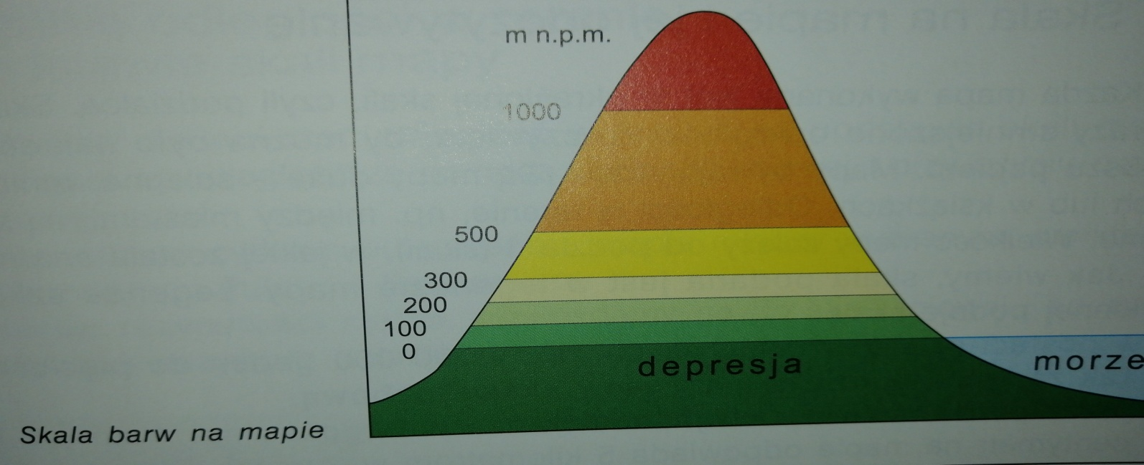

m n.p.m. oznacza metrów nad poziomem morza

- NIZINY są zaznaczone na zielono na mapach i wynoszą od 0 do 300 m n.p.m. To tereny płaskie, równinne, na zielono zaznaczane na mapie są jeszcze pojezierza i pobrzeża.
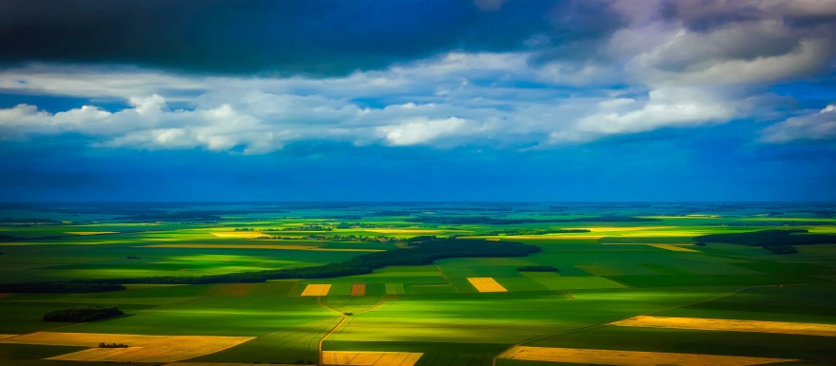

- WYŻYNY są zaznaczone na żółto i są od 300 do 500 m n.p.m. Są to tereny pagórkowate.
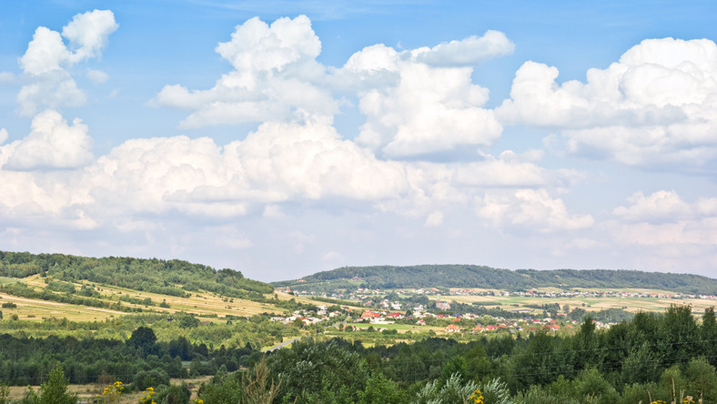

- GÓRY są na mapach zaznaczone na czerwono i brązowo i są już powyżej 500 m n.p.m. Szczyty gór mogą być zaokrąglone lub ostre a stoki strome

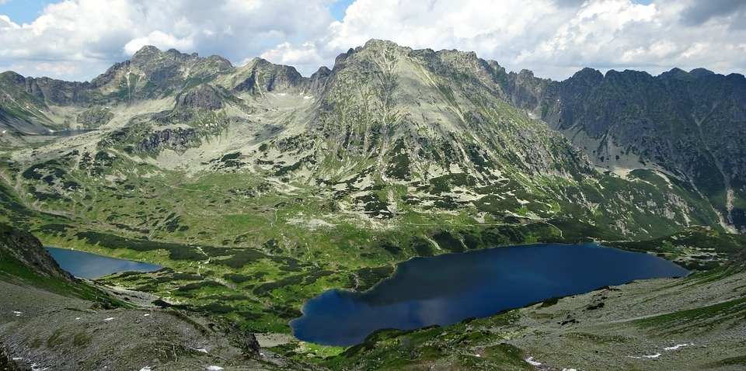

- Mamy też DEPRESJE, są ciemnozielone na mapach i leżą poniżej poziomu morza
a na niebiesko na mapach są wody: oceany, morza, jeziora, rzeki

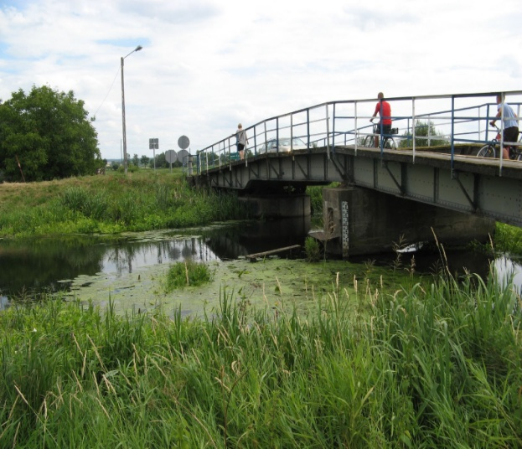
depresje oceany ziemi /na niebiesko/

A teraz rozpoznaj ustnie krajobraz /czy to niziny, góry, czy wyżyny/:

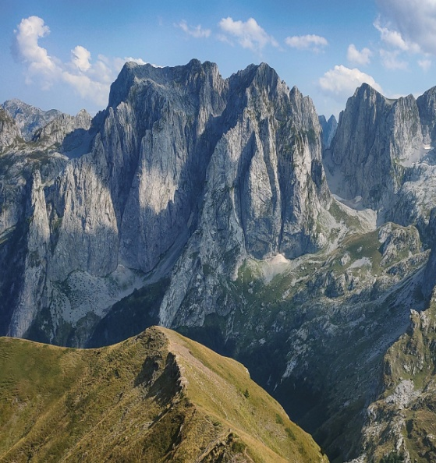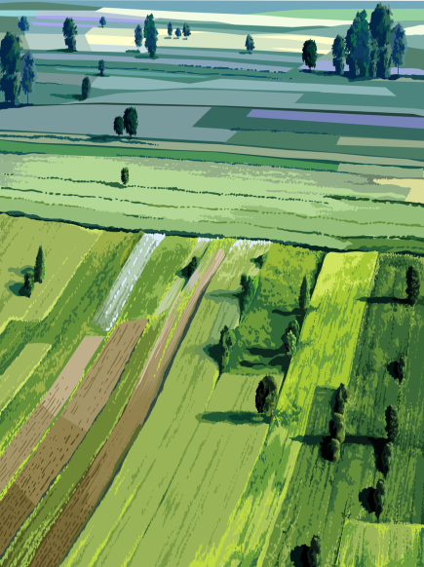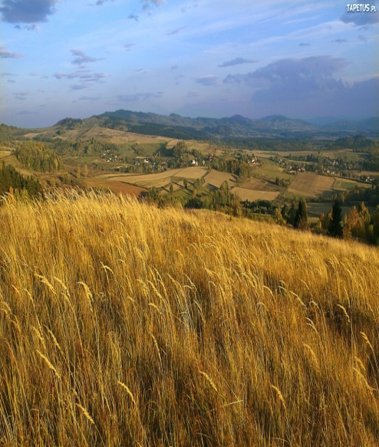

Wiesz już co oznaczają barwy na mapie. Popatrz teraz na mapę Polski i powiedz jakiego koloru jest najwięcej i jakie to są krainy /czy wyżyny, niziny, czy góry/:

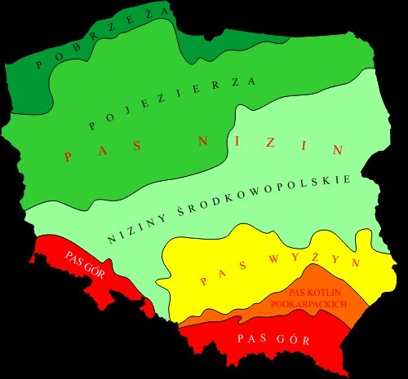

Poznasz teraz kilka najważniejszych krain geograficznych Polski:

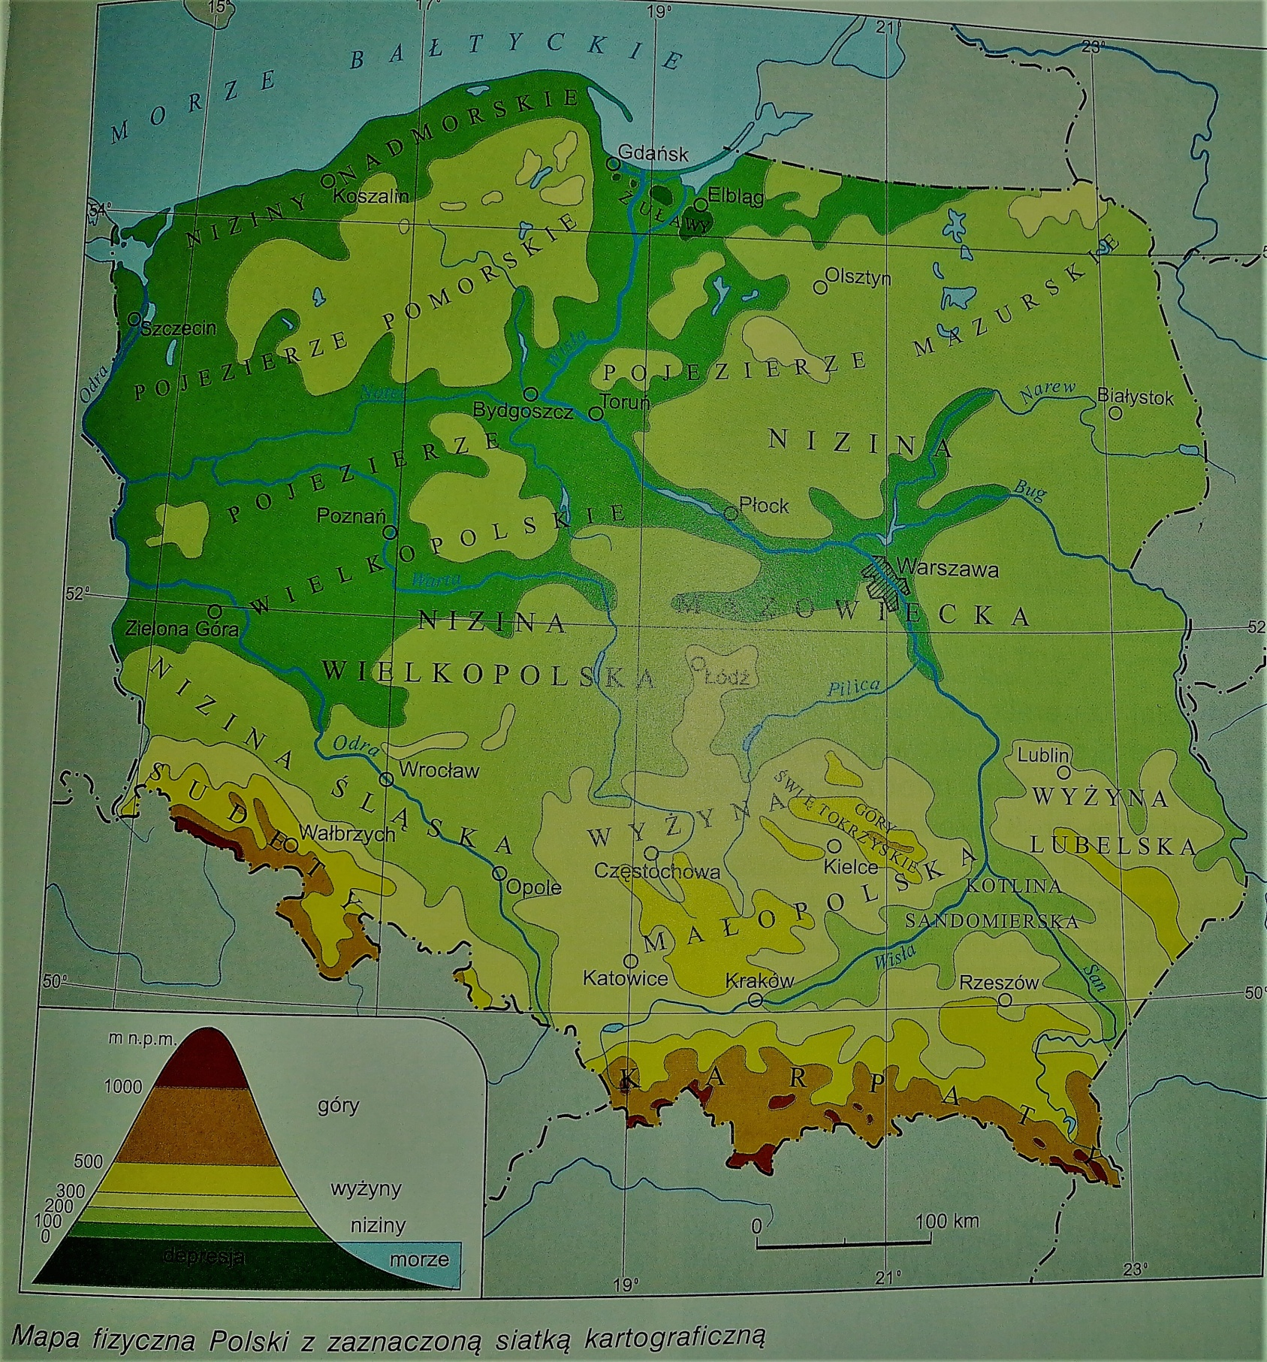

NOTATKA – do zeszytu:

Temat: Ukształtowanie terenu na mapie – barwy. 11.05.2020

- Na mapie pasy rzeźby zaznacza się kolorami. W zależności od wysokości wyróżniamy:
a/ NIZINY /są na zielono/ występują od 0 do 300 m n.m.p. /metrów nad poziomem morza, to tereny płaskie
b/ WYŻYNY /są na żółto/ od 300 do 500 m n.p.m. – to tereny pagórkowate.
c/ GÓRY /są na czerwono/ powyżej 500 m n.p.m.
- Tereny poniżej poziomu morza to DEPRESJE /na mapie są na ciemnozielony/. Kolorem niebieskim na mapie oznaczone są wody /oceany, morza, jeziora, rzeki/.
- W Polsce przeważają tereny nizinne.

Zadanie domowe:
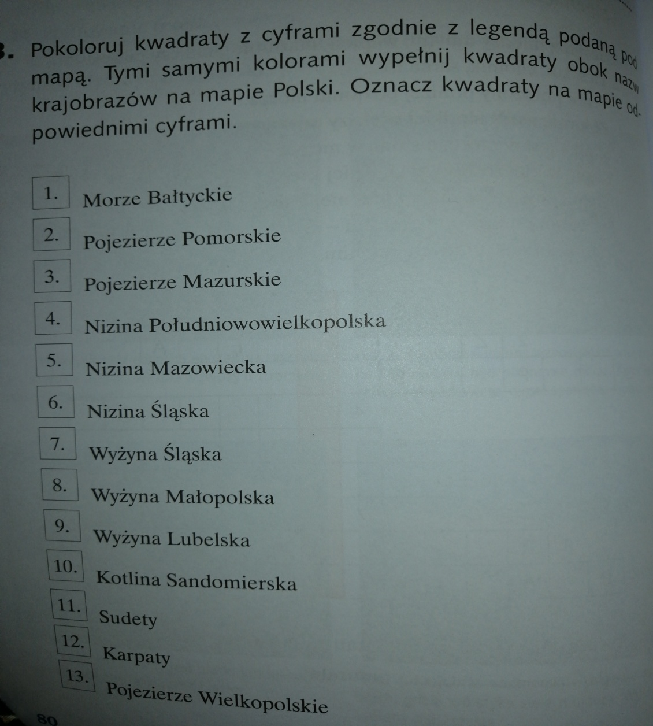

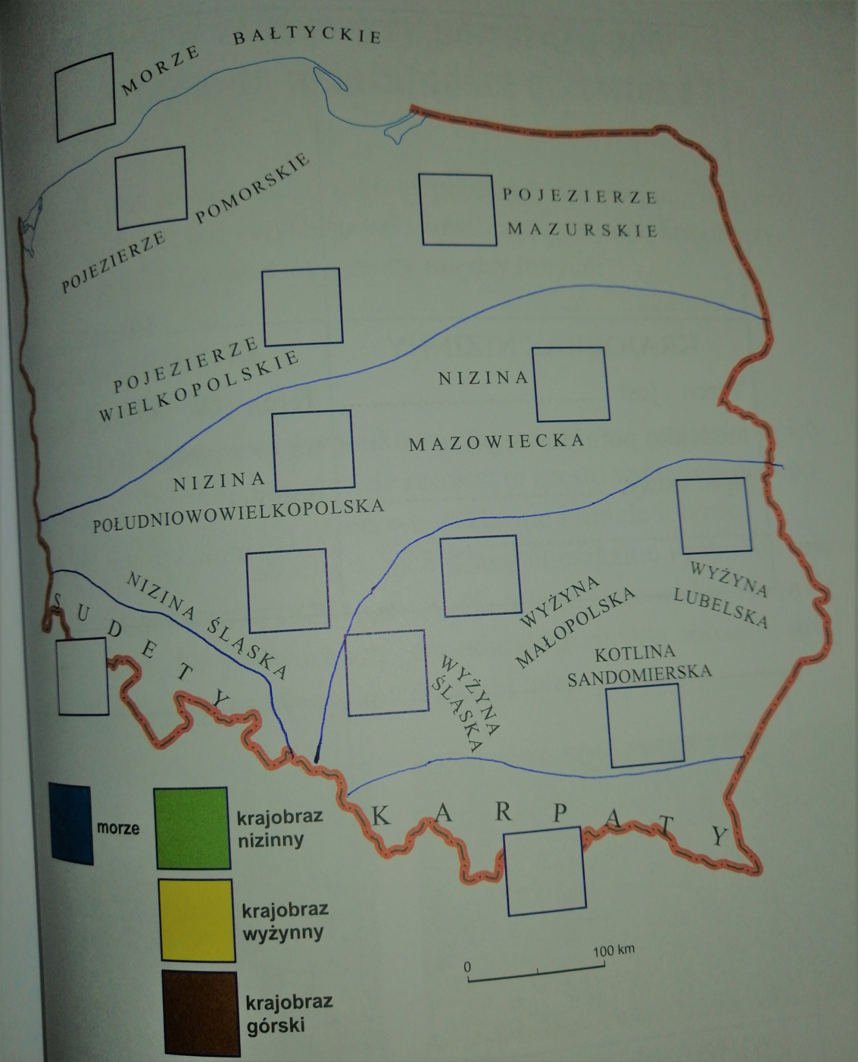

Jeśli jest kłopot z wydrukowaniem mapy, proszę o informację na maila lub tel 884 789 579, wymyślimy coś innego ;)

POZDRAWIAM

